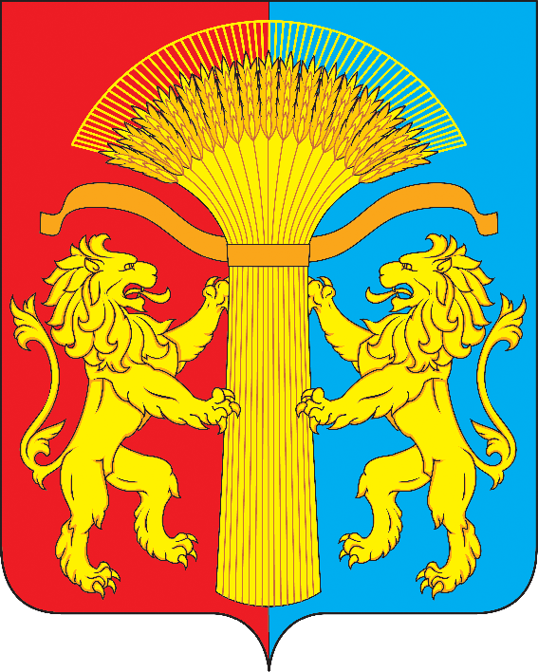
АДМИНИСТРАЦИЯ СОТНИКОВСКОГО СЕЛЬСОВЕТА
КАНСКОГО РАЙОНА КРАСНОЯРСКОГО КРАЯ

ПОСТАНОВЛЕНИЕ

16.06.2023г. с. Сотниково № 46-п

«О внесении дополнения в постановление администрации Сотниковского сельсовета от 07.04.2023 №32-п «Об утверждении Порядка определения цены земельного участка, находящегося в муниципальной собственности администрации Сотниковского сельсовета, при заключении договора купли продажи такого участка без проведения торгов»

В соответствии с Постановлением Правительства РФ от 30 декабря 2022 г. N 2536
"О внесении изменений в постановление Правительства Российской Федерации от 9 апреля 2022 г. N 629"», руководствуясь Уставом Сотниковского сельсовета,

ПОСТАНОВЛЯЮ:

1. Внести в Постановление администрации Сотниковского сельсовета от 07.04.2023 №32-п «Об утверждении Порядка определения цены земельного участка, находящегося в муниципальной собственности администрации Сотниковского сельсовета, при заключении договора купли продажи такого участка без проведения торгов», следующее дополнение:
1.1. Пункт 4 Порядка дополнить подпунктами и), к) следующего содержания:
«и) земельного участка, государственная собственность на который не разграничена, предназначенных, ч том числе, для отдыха (рекреации), производственной деятельности, нужд промышленности и предоставленных в аренду, при условии информации о нарушениях законодательства Российской Федерации при использовании такого земельного участка,
к) при заключении договора мены земельного участка, находящегося в муниципальной собственности, на земельный участок, находящийся в частной собственности, в случае, если такой земельный участок необходим для размещения объектов социальной инфраструктуры, в том числе если размещение объекта социальной инфраструктуры необходимо для соблюдения нормативов градостроительного проектирования и при этом не предусмотрено утвержденными проектом планировки территории и проектом межевания территории».

2. Контроль выполнения настоящего Постановления оставляю за собой.
3. Опубликовать постановление в газете «Сельские вести» и разместить его на официальном сайте Сотниковского сельсовета http://Cotnikovo.ru.
4. Постановление вступает в силу в день, следующего за днем его официального опубликования.

Глава Сотниковского сельсовета М.Н.Рыбальченко

